零售药店申请医疗保障定点指引

一、基本条件
（一）取得《药品经营许可证》；
（二）在注册地址正式经营至少3个月；
（三）至少有1名取得执业药师资格证书或具有药学、临床药学、中药学专业技术资格证书的药师，且注册地在该零售药店所在地，药师须签订1年以上劳动合同且在合同期内；
（四）至少有2名熟悉医疗保障法律法规和相关制度规定的专（兼）职医保管理人员负责管理医保费用，并签订1年以上劳动合同且在合同期内；
（五）按药品经营质量管理规范要求，开展药品分类分区管理，并对所售药品设立明确的医保用药标识；
（六）具有符合医保协议管理要求的医保药品管理制度、财务管理制度、医保人员管理制度、统计信息管理制度和医保费用结算制度；
（七）具备符合医保协议管理要求的信息系统技术和接口标准，实现与医保信息系统有效对接，为参保人员提供直接联网结算，建立医保药品等基础数据库，按规定使用国家和省统一的医保编码；
（八）符合法律、法规、规章和省级及以上医疗保障行政部门规定的其他条件；
（九）有下列情形之一的，不予受理定点申请：
1.未依法履行行政处罚责任的;
2.以弄虚作假等不正当手段申请定点，自发现之日起未满3年的;
3.因违法违规被解除医保协议未满3年或已满3年但未完全履行行政处罚法律责任的;
4.因严重违反医保协议约定而被解除医保协议未满1年或已满1年但未完全履行违约责任的;
5.法定代表人、企业负责人或实际控制人曾因严重违法违规导致原定点零售药店被解除医保协议，未满5年的;
6.法定代表人、企业负责人或实际控制人被列入失信人名单的;
7.法律、法规、规章规定的其他不予受理的情形。
二、申请受理
（一）申请国家机构代码和维护人员信息
零售药店登录国家医保信息业务编码标准数据库动态维护平台（https://code.nhsa.gov.cn/）申请本机构的国家机构代码，按照页面提示填写相关信息，维护状态为已入库的，方为正式取得国家机构代码。取得国家机构代码后，继续在国家医保信息业务编码标准数据库动态维护平台完成本机构人员的基础信息维护（具体步骤详见附件2）。
（二）录入申请信息和上传申请材料
取得国家机构代码的零售药店登录深圳市医疗保障局网址（http://hsa.sz.gov.cn/），点击“服务”栏目的“单位网上服务系统”，用企业参保登记时发放的“单位编号”和“密码”登录广东政务服务网（以下简称“申报系统”），进入“新增定点申请”模块进行申请。零售药店按要求在申报系统中录入本机构的国家机构代码和零售药店名称等基本信息，并对基本信息进行确认，确认后上传以下申请材料清晰扫描件或电子图片（具体要求详见附件3）：
1.《深圳市医疗保障定点零售药店申请表》；
2.《药品经营许可证》《营业执照》，法定代表人、企业负责人和实际控制人身份证；
3.全量药师证书等材料，包括执业药师资格证书、注册证、劳动（务）合同和职工医保参保证明，药学技术人员相关证书、劳动（务）合同和职工医保参保证明；
4.专（兼）职医保管理人员的劳动（务）合同和职工医保参保证明；
5.与医疗保障政策对应的内部管理制度（至少含医保药品管理制度、财务管理制度、医保人员管理制度、统计信息管理制度和医保费用结算制度）；
6.正式启用信息系统开展经营服务之日距申请定点日期至少3个月的佐证材料；
7.设立医保药品等基础数据库，使用统一的医保编码的佐证材料；
8.纳入定点后使用医疗保障基金的预测性分析报告；
9.《零售药店申请医保定点承诺书》。
（三）辖区医保分局审核
辖区医保分局自收到申请之日起5个工作日内对零售药店是否符合申请医保定点的范围和条件、是否存在不予受理的情形进行审核，并出具相应回执，零售药店可在申报系统下载查看：
1.零售药店符合申请医保定点范围和条件，且不存在不予受理情形的，辖区医保分局出具《深圳市新增定点零售药店受理回执》（以下简称《受理回执》）及《配合评估材料清单》（附件4），告知零售药店评估时间范围和地点；
2.零售药店提交的申请材料不齐全或存在更正内容的，辖区医保分局出具《深圳市新增定点零售药店申请材料补齐补正通知书》。零售药店在5个工作日在申报系统上传补齐补正材料，逾期未补齐补正的，视为放弃此次申请；
3.零售药店不符合申请医保定点范围和条件，或存在不予受理情形的，辖区医保分局出具《深圳市新增定点零售药店不予受理回执》。
三、医保管理人员考核
（一）考核方式和内容
取得《受理回执》的零售药店按照辖区医保分局统一安排，在规定的时间携带身份证件、劳动（务）合同、参保信息等材料前往考试现场，在分局工作人员的监督下参加集中考试。考试人员为2名专（兼）职医保管理人员。考试流程及具体操作另行通知。
考试内容主要包括《医疗保障基金使用监督管理条例》《零售药店医疗保障定点管理暂行办法》《深圳市医疗保障办法》等政策文件，及医保服务e站、医保信息化建设、医保基金监管等内容，并根据政策出台、业务开展等实际情况动态更新。零售药店可进入申报系统下载相关政策文件进行学习。
（二）合格标准
集中考试题目数量不少于50道，总限时不少于60分钟且不超过90分钟，零售药店2名专（兼）职医保管理人员的考试分数均在60分以上的，则考核合格。考核次数最多2次，有1次考核合格即可。考核合格的，辖区医保分局按流程组织书面/现场评估；考核不合格的，属于未配备符合要求的专（兼）职医保管理人员。
（三）时限要求
医保管理人员考核时限为受理审核通过之日起3个月内，零售药店因自身原因未在上述规定时限内参加集中考试的，视为自愿放弃当次申请。零售药店自受理审核通过之日至取得医保管理人员考核合格结果前的时间不计入评估时限。
四、书面/现场评估和现场复核
（一）书面/现场评估流程
考核合格的零售药店按照《配合评估材料清单》准备好材料原件及加盖公章的复印件（具体要求详见附件5），做好接受评估的准备工作。
现场评估的，零售药店按辖区医保分局通知将配合评估材料上传至申报系统进行初核。材料齐全的，辖区医保分局在告知的评估时间范围内到零售药店进行现场核查，填写《深圳市新增定点零售药店评估表》，零售药店负责人签字盖章确认，并收取加盖公章的配合评估材料复印件；材料不全的，退回零售药店补齐相关材料，零售药店自取得医保管理人员考核合格结果之日起3个月内未补齐相关材料的，视为自愿放弃当次申请。
书面评估的，零售药店按辖区医保分局通知将配合评估材料上传至申报系统进行初核。材料齐全的，辖区医保分局在告知的评估时间范围内通知零售药店携带配合评估材料原件及加盖公章的复印件到分局，填写《深圳市新增定点零售药店评估表》，零售药店负责人签字盖章确认，并收取复印件；材料不全的，退回零售药店补齐相关材料，零售药店自取得医保管理人员考核合格结果之日起3个月内未补齐相关材料的，视为自愿放弃当次申请。
（二）现场复核流程
书面/现场评估结束后，市医保中心按照属地回避原则联合或协调医保分局，采取不发通知、不打招呼、不用陪同接待、直奔现场的方式，对零售药店是否符合新增定点及相关行业主管部门要求进行现场核查，并将复核结果反馈辖区医保分局。
辖区医保分局综合书面/现场评估结果、现场复核结果形成初步评估意见。初步评估合格的，医保部门按流程组织开展系统评估。
（三）时限要求
书面/现场评估时限为取得医保管理人员考核合格结果之日起至下个月底前。零售药店补充配合评估材料时间不计入评估时限。
现场复核时限为书面/现场评估结束后的次月前15个工作日。
五、系统评估
（一）具体流程
初步评估合格的零售药店收到辖区医保分局通知后，按照深圳市医保专网接入流程，自主选择网络服务运营商接入医保专网。接入医保专网后，零售药店按照医保信息系统相关接口文件进行接口开发改造（包括不限于结算系统、药品追溯码、进销存系统、事前提醒模块、医保电子凭证等接口），联系省项目技术团队进行联调测试，省项目技术团队在收到联调测试申请后3个工作日内完成审核并反馈系统评估结果。
（二）时限要求
零售药店自收到辖区医保分局通知之日起3个月内完成医保专网接入和系统接口开发改造，零售药店因自身原因未收到通知的，或收到通知后未在规定时限内未完成的，视为自愿放弃当次申请。接入医保专网和系统接口开发改造时间不计入评估时限。
六、确认评估结果
辖区医保分局综合医保管理人员考核、书面/现场评估、现场复核及系统评估情况，自受理审核通过之日起（剔除不计入评估时限）3个月内确认评估结果。
评估合格的，纳入拟公示名单。
评估不合格的，辖区医保分局发放《深圳市新增定点零售药店评估不合格告知书》（以下简称《评估不合格告知书》），告知零售药店不合格理由，并提出整改建议。自初次评估结果送达之日起，零售药店整改3个月后可再次提交评估申请，6个月内未再次提交评估申请的，视为放弃此次申请。分局收到其申请后，按照前述程序再次组织医保管理人员考核、书面/现场评估、现场复核及系统评估，再次评估不合格的，自再次评估结果送达之日起，1年内不得再申请医保定点。
七、公示和签订协议
（一）官网公示
对于评估合格的零售药店，市医保中心在深圳市医疗保障局官网上公示7个工作日。
公示期内未收到异议，或收到异议但经辖区医保分局核查异议反映的事项不影响医保定点资格确认的，确定为新增定点零售药店。
公示期内收到异议并经辖区医保分局核查异议反映的事项影响医保定点资格确认的，不予确认医保定点资格。异议反映的事项经核查属于不符合医保定点申请相关情形的，出具《评估不合格告知书》；异议反映的事项经核查涉嫌违法犯罪的，移送有关单位处理。
（二）签订医保服务协议
通过公示的零售药店在公示结束后6个月内完成医保服务协议签订，未及时签订协议的，视为自动放弃。定点零售药店履行服务协议期间有新增服务项目的，通过补充协议予以明确（签约所需材料见附件6）。
（三）后续业务事项
定点零售药店签订协议后及时完成维护信息、价格档次告知、悬挂医保定点标识、开通日审申诉账号和开通异地就医直接结算功能等后续事项（具体要求见附件7）。
八、动态管理机制
协议签订一年内，辖区医保分局结合风险等级进行分类管理，定期开展现场检查。经查实有欺诈骗保行为、为非定点机构提供医保费用结算、将医保结算设备转借改变使用场地、存在重大违法违规行为且可能造成医保基金重大损失、信息变更时弄虚作假、停业或歇业后未按规定向分局报告、未持续满足医保定点基本条件和评估要求等应解除医保协议情形的，将按照有关法律法规和协议约定进行处理。
九、弄虚作假处理
在医保定点的申请受理、医保管理人员考核、书面/现场评估、现场复核和系统评估等过程中，零售药店存在弄虚作假行为的，辖区医保分局按所在不同阶段分类处理：未签订协议的，分局出具《不予受理回执》或《评估不合格告知书》，3年内不再受理该零售药店的定点申请；已签订医保协议的，按照协议约定处理。涉嫌违法犯罪的，同时移送有关单位处理。
弄虚作假行为包括但不限于以下情形：在医保专业知识考核中作弊，未取得有关资格资质而进行虚假宣传，提供虚假、虚构、篡改或非全量全面的书面材料等。
十、其他事项
（一）零售药店自受理审核通过之日起至签订服务协议，未在规定时限内完成医保管理人员考核、医保专网接入和系统接口开发改造等事项，或因自身原因主动申请撤回的，自逾期或撤回之日起3个月后方能再次申请医保定点。
（二）本通知及附件中规定的月和年，是指从起始之日的下（上）个自然日起算30个自然日和365个自然日。
（三）2025年9月1日起受理的零售药店申请医疗保障定点申请，按照本指引施行。原《深圳市医疗保险基金管理中心关于印发医药机构申请医疗保障定点指引的通知》（深医保中心发〔2022〕59号）同时废止。

附件：1.零售药店申请医保定点流程图
2.国家机构代码申请和人员信息维护步骤
3.零售药店录入信息和申请材料具体要求
4.配合评估材料清单
5.配合评估材料具体要求
6.签约所需材料
7.后续业务事项操作要求

附件1
零售药店申请医保定点流程图

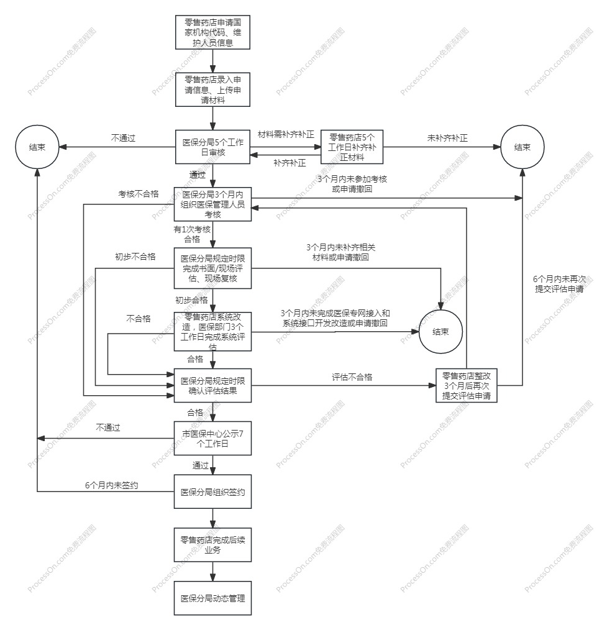

附件2-1
国家机构代码申请步骤

一、统一账号用户注册
在手机应用市场（应用商店）下载国家医保服务平台APP（以下简称APP），下载完成后登录APP【立即注册】－【开始采集】肖像，首页右下角【我的】－【手机号绑定】－绑定方式【实人认证】－【立即绑定】－【开始采集】肖像－【绑定手机号】，完成后APP自动跳转至账号登录界面，输入手机号及密码登录，也可选择设置指纹登录。
二、用户登录
登录国家医保信息业务编码标准数据库动态维护系统，网址：https://code.nhsa.gov.cn/，点【定点零售药店代码】，进入登录页面。登录页面有两种登录方式：【统一账号登录】、【旧版用户登录】。【旧版用户登录】针对没有注册统一账号的用户，可用原注册账号和密码登录。已注册统一账号的用【统一账号登录】，【统一账号登录】有两种登录方式：【二维码登录】、【个人账号登录】。
（一）二维码登录
登录APP，首页点【扫一扫】，扫描动态维护系统【二维码登录】界面的二维码，确认【同意授权】，动态维护系统自动跳转至维护入口【用户授权列表】界面。
（二）个人账号登录
登录动态维护系统【个人账号登录】，输入手机号、密码、图形验证码、短信验证码，登录后动态维护系统自动跳转至维护入口【用户授权列表】界面。
三、添加新授权
（一）注册信息
第一步，维护基本信息内容，上传用户身份证（正、反面）。
第二步，选择角色类型并提交，角色类型选择“定点零售药店维护人员”角色。
所有带*号的内容为必填项（如图1-1）。
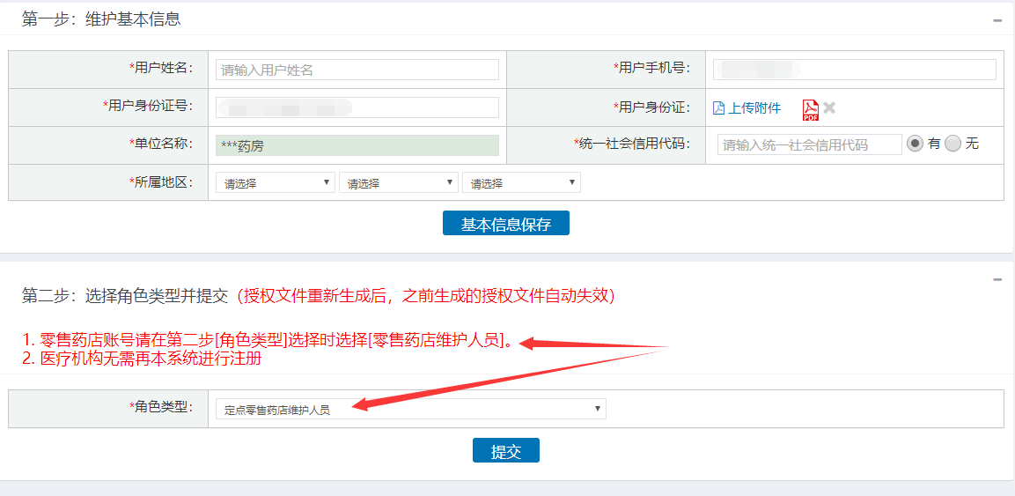
图1-1
注意事项：
1.授权前应确保维护的信息准确，在提交前发现填写信息有错误的，重新修改维护提交。
2.已经授权且被医保部门审核过的定点零售药店，不支持重复注册该定点零售药店的信息。
3.所属地区须按照定点零售药店实际所在的医保业务区划进行维护，方便后续管理及查询账号。
（二）零售药店信息维护授权
注册信息完成后，登录动态维护系统点击【药店维护】-【药店信息维护】-【新增】进行药店信息维护授权（如图1-2）。
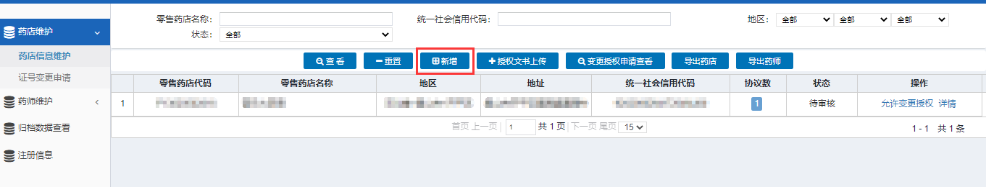
图1-2
第一步，填写授权对象，授权类型选择个人的，系统自动显示被授权人名字及被授权人证件号码；选择企业的，系统自动显示被授权企业及统一社会信用代码，系统未显示被授权企业及统一社会信用代码的需手动输入相关信息。
授权类型选择个人的，不能授权多家药店的信息维护；选择企业的，可以授权多家药店的信息维护。连锁药店统一进行授权信息维护的，授权类型建议选择企业。
第二步，选择药店，在药店列表栏空白处输入授权维护的定点零售药店的名称或统一社会信用代码，点击查询（如图1-3）；选择需要授权维护的定点零售药店，点击【生成授权文书并下载】（如图1-4），系统会自动弹出生成授权文书页面，另存到本地电脑，授权文书需打印及加盖单位公章，并扫描生成PDF格式。
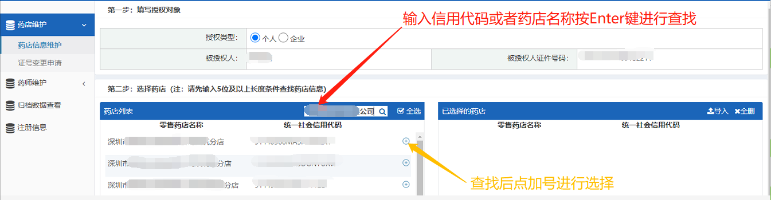
图1-3
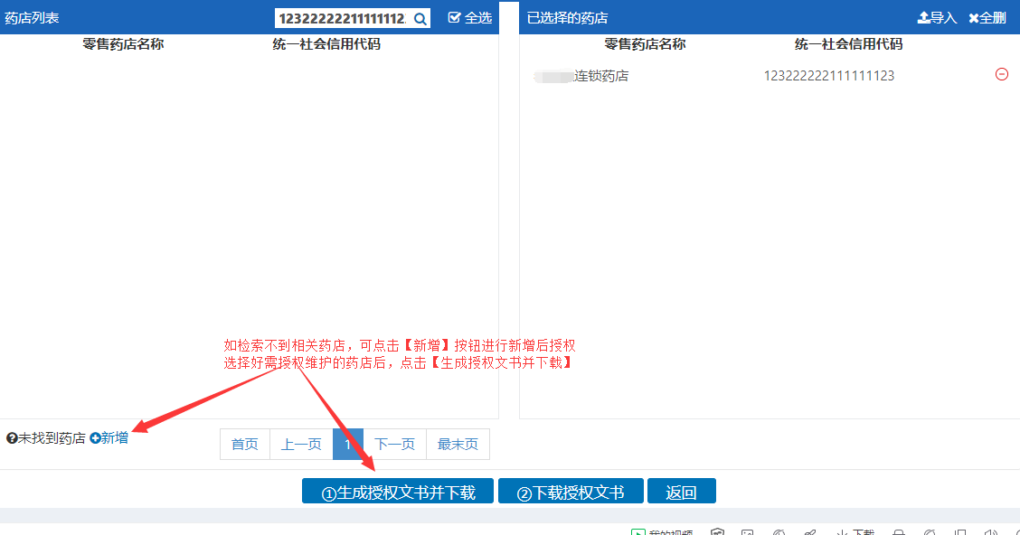
图1-4
第三步，点击【授权文书上传】（如图1-5），上传PDF格式授权文书并确认（如图1-6）。上传授权文书时，如遇到系统无法正常识别的，可点击“附件无法识别时，如何操作？”链接查看帮助。授权文书需保证页面授权文书编号及二维码清晰，否则系统无法正常识别。
图1-5
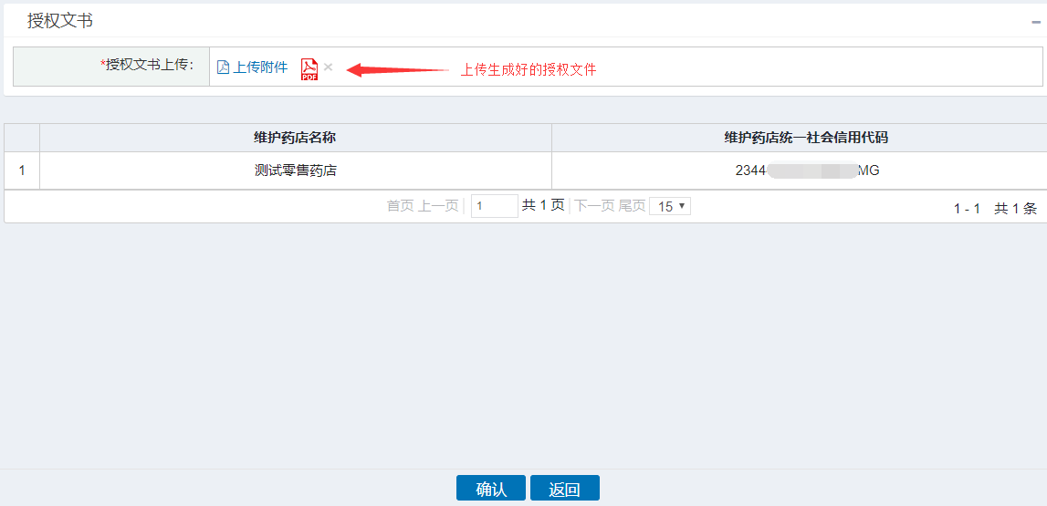
图1-6
注意事项：
（1）在药店列表搜索框中输入统一社会信用代码、药店名称等信息，不能被系统默认检索到时，可以在页面左下角处点击【新增】自行添加。
（2）生成授权文书时，应避免重复点击【生成授权文书并下载】而造成的授权文书生成错误。
（3）新增药店信息如提示药店信息已存在，同时在授权页面搜索栏中也查询不到相应药店信息的，代表该药店信息已经存在并且已经被其他维护用户授权维护，可联系所在辖区的区县审核人员，在【用户管理】查询确认。
（4）新增药店信息时，系统会根据药店的统一社会信用代码进行重复性判断，应严格按照证照上的单位名称及证件号码进行填写。
四、绑定已有授权
旧版用户注册统一账号后可通过【绑定已有授权】进行确认绑定（如图1-7）。输入旧版用户账号、密码确认绑定（如图1-8），绑定通过后用户授权列表页面会显示已绑定验证通过的账号角色（如图1-9）。登录系统时在用户授权列表中点击相应账号角色即可进入系统进行操作。
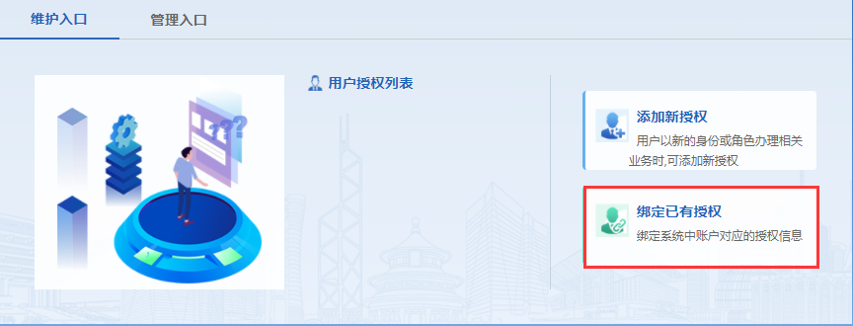
图1-7
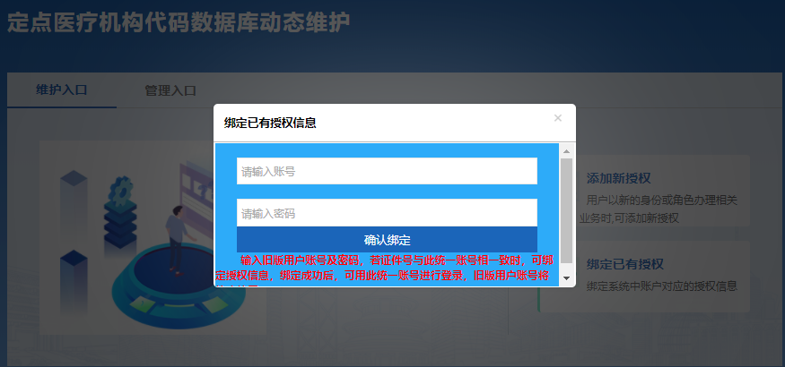
图1-8
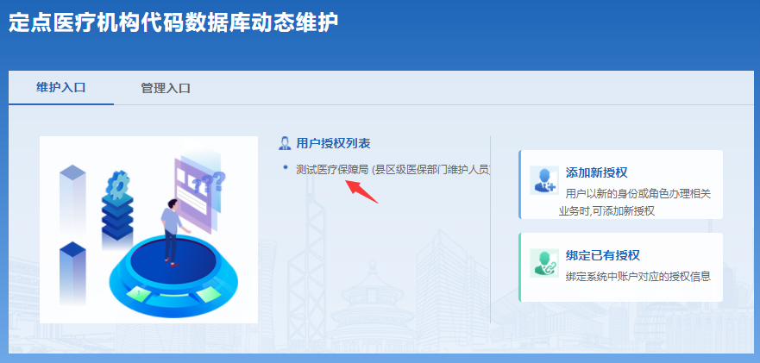
图1-9
五、完成授权后登录
统一账号用户完成授权后登录动态维护系统，在维护入口【用户授权列表】页面中点击相应账号角色即可进入系统进行操作（如图1-10）。
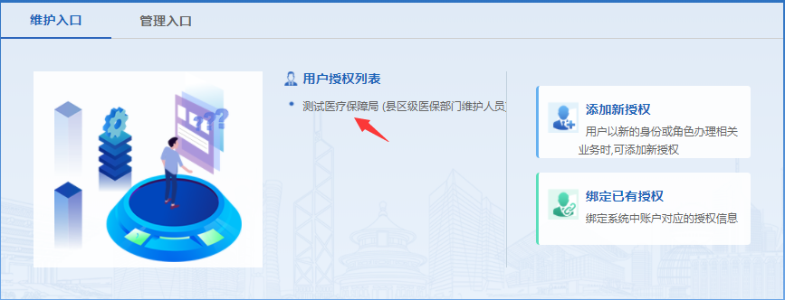
图1-10
【管理入口】是省级医保部门进行注册授权的页面，定点零售药店无需进行注册授权。
六、进行零售药店信息维护
【药店维护】-【药店信息维护】-【详情】-【维护】，进入信息维护页面维护（如图1-11、图1-12、图1-13）。
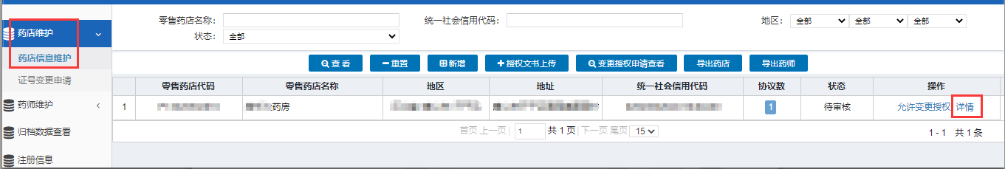
图1-11
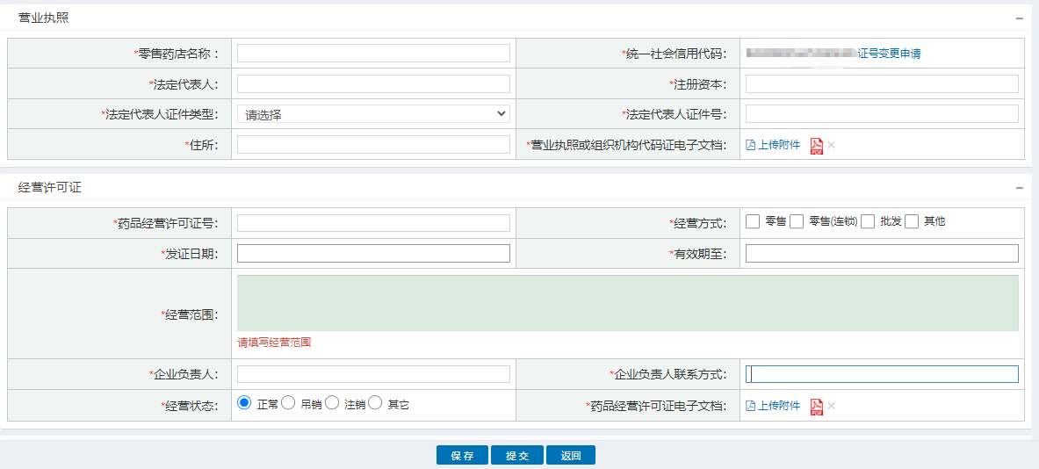
图1-12
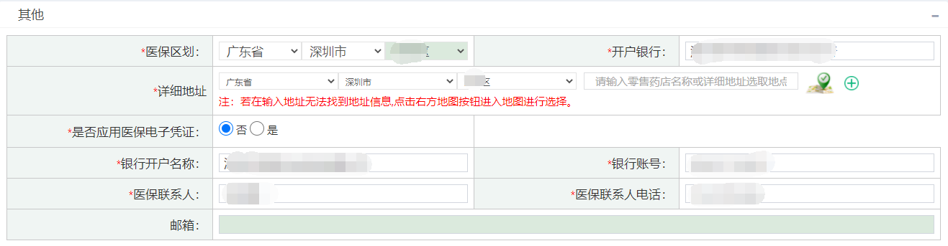
图1-13

（一）填写信息
1.营业执照
维护内容 | 维护材料
零售药店名称 | 维护内容与上传的《营业执照》正本信息一致
统一社会信用代码 | 维护内容与上传的《营业执照》正本信息一致
注册资本 | 维护内容与上传的《营业执照》正本信息一致
住所 | 维护内容与上传的《营业执照》正本信息一致
法定代表人 | 《营业执照》为投资人或负责人的填写《药品经营许可证》上的法定代表人
法定代表人证件类型 | 填写法定代表人的有效身份证信息
法定代表人证件号 | 填写法定代表人的有效身份证信息
电子文档 | 上传《营业执照》正本
2.经营许可证
维护内容 | 维护材料
药品经营许可证号 | 维护内容与上传的《药品经营许可证》正本信息一致
经营方式 | 维护内容与上传的《药品经营许可证》正本信息一致
发证日期 | 维护内容与上传的《药品经营许可证》正本信息一致
有效期至 | 维护内容与上传的《药品经营许可证》正本信息一致
经营范围 | 维护内容与上传的《药品经营许可证》正本信息一致
企业负责人 | 维护内容与上传的《药品经营许可证》正本信息一致
企业负责人联系方式 | 填写零售药店企业负责人的手机号码或固定电话
经营状态 | 零售药店的经营状态
电子文档 | 上传附件《药品经营许可证》正本，副本有变更登记记录事项的也应上传
3.其他
维护内容 | 维护材料
医保统筹区 | 根据零售药店业务管理辖区填写
详细地址 | 根据上传的《药品经营许可证》的地址定位
是否应用医保电子凭证 | 指零售药店是否支持通过医保电子凭证进行账户查询和购药支付等工作
开户银行 | 填写该零售药店的基本存款账户信息，银行开户名称需与该零售药店的名称一致，没有基本存款账户的药店可以填所属机构基本存款账户信息
银行开户名称
银行账号
医保联系人 | 根据该零售药店的实际情况正确填写
医保联系人电话 | 根据该零售药店的实际情况正确填写
邮箱 | 根据该零售药店的实际情况正确填写

（二）信息提交审核
信息提交前，需认真核实信息的准确性及资料的完整性，提交后不能重复维护。如有信息错误需修改的，根据信息页面的【详情】查看维护状态，联系相应医保部门退回处理。
（三）信息审核及赋码
信息提交后，医保部门审核人员进行审核，审核通过的系统自动识别统一社会信用代码进行唯一性赋码。
零售药店维护状态为已入库的，视为已取得国家机构代码。原则上一证一码，不能重复申请多个机构代码！

附件2-2
人员信息维护步骤

一、新增医保药师信息
点击【药师维护】-【药师信息维护】-【新增】（如图2-1）跳转到信息维护页面（如图2-2），先选择相关定点零售药店名称后再填写其他信息。
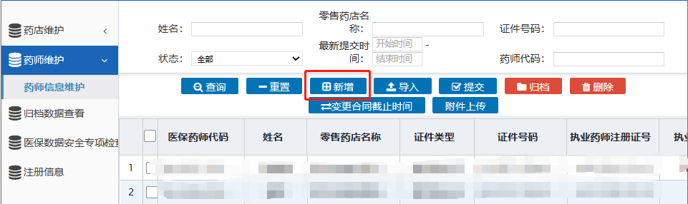
图2-1
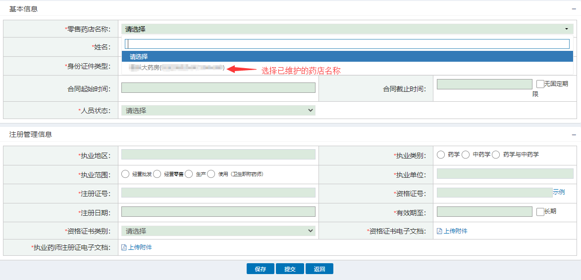
图2-2

注意事项：证件类型根据实际维护的证件进行录入，一般为居民身份证，身份证号只支持18位标准格式。
二、批量导入信息
大批量维护医保药师信息时可批量导入，【药师维护】-【药师信息维护】-【导入】-【模板下载】，按照注意事项的要求填写相关信息保存，选择对应的零售药店名称、选择文件、导入（如图2-3）。
批量导入时需注意，导入表格中日期格式的要求是“2019/11/01”，避免出现“2019/02/30”这样的错误信息。填写的内容需严格按照模板表格中的填写说明内容规范填写，不可修改或变动模板表格的样式和字段（如图2-4）。
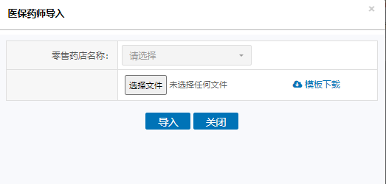
图2-3
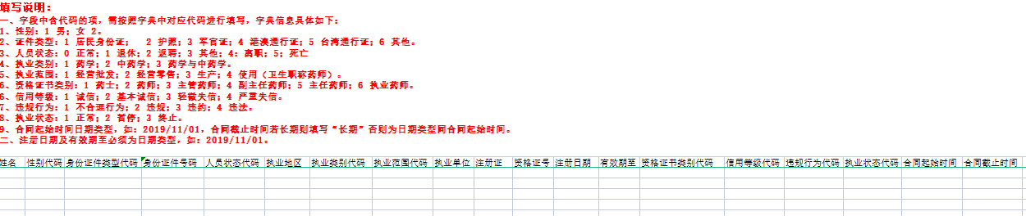
图2-4
三、附件批量上传
大批量维护医保药师资料附件时，点击【药师维护】-【药师信息维护】-【附件上传】，需严格按照注意事项的内容规范操作（如图2-5）。
附件批量上传的前提是必须先维护好医保药师的信息，再通过上传PDF文件（命名格式为证件类型代码+_+证件号码，例：1_110101199003077475.pdf）进行自动匹配完成附件批量上传操作。
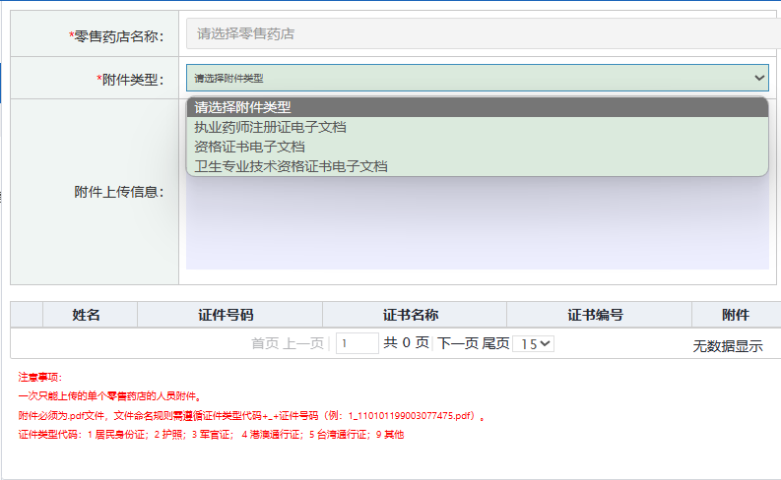
图2-5
四、信息提交审核
医保药师信息提交前，需认真核实信息的准确性及资料的完整性，提交后不能重复维护。医保药师信息提交时可以在信息维护页面单个提交，也可以勾选列表信息数据，点击【提交】进行批量提交。
五、信息审核及赋码
医保药师信息提交后，需等待后台人员审核，审核通过后系统自动根据医保药师的证件类型+证件号进行唯一性赋码，相同身份信息的人员在不同执业药店的赋码相同。

附件3-1
零售药店录入信息要求

国家机构代码：零售药店申报时自行填入，必须与国家医保信息业务编码标准数据库动态维护平台申请的一致；填写有误的业务作废，更正后重新申请。同一零售药店，解除协议后又重新申请医保定点的，继续使用原国家机构代码。
零售药店名称、零售药店别名：必须与《营业执照》及《药品经营许可证》中的“名称”一致；零售药店别名根据实际情况填写。
经济性质：一般为非公立。
经营性质：一般为营利性。
经济类型：必须与《营业执照》中的“类型”一致。
主管单位名称：一般为深圳市市场监督管理局。
所属医药公司编码、所属医药公司名称：零售药店为本市定点零售药店的分支机构的，所属机构为其总部。其余情况非必填。
统一社会信用代码：必须与《营业执照》中的“统一社会信用代码”一致。
法定代表人、企业负责人、实际控制人姓名：法定代表人、企业负责人必须与《药品经营许可证》中相关信息一致，实际控制人姓名根据实际情况填写。
法定代表人证件号码和电话、企业负责人证件号码和联系电话、实际控制人证件号码：根据实际情况填写。
服务对象：一般为“社会”。
医保负责人、医保负责人电话、机构传真号码、机构电子邮箱：根据实际情况填写。
机构地址：根据《药品经营许可证》中的地址选择。
详细地址：必须与《药品经营许可证》中的“注册地址”一致。
工作人员总数：根据实际情况填写，至少2人。
药品经营许可证编号及有效期：必须与《药品经营许可证》中相关信息一致。
许可证经营范围：必须与《药品经营许可证》中相关信息一致。
机构属地类别：一般为“本地定点医药机构”。
银行账号信息：根据实际情况填写。银行户名应与零售药店名称一致。零售药店已填写“所属机构”的，此项不填。银行账号校验接口报错的，可删除该项信息，待成为新增定点零售药店后维护。
所属辖区医保经办机构：为零售药店地址所在辖区的分局。
注册在该零售药店执业药师或药学技术人员信息：必须与申请材料中的药师信息一致，并在国家医保信息业务编码标准数据库动态维护平台完成药师信息维护。

附件3-2
零售药店申请材料要求

序号 | 申请资料名称 | 资料有效性判断要点 | 备注
1 | 深圳市医疗保障定点零售药店申请表 | 1.填写准确；  2.零售药店为分支机构的，加盖总部及分店公章；  3.有法定代表人、企业负责人及实际控制人签名；  4.各类药师应报尽报。 | 上传加盖公章的扫描件或电子图片
2 | 药品经营许可证、营业执照，法定代表人、主要负责人和实际控制人身份证 | 1.在有效期内；  2.药品经营许可证发证日期距申请定点日期至少3个月；  3.经营方式应为零售或零售（连锁），不能是批发。 | 上传加盖公章的扫描件或电子图片
3 | 全量药师证书等材料，包括执业药师资格证书、注册证、劳动（务）合同和职工医保参保证明，药学技术人员相关证书、劳动（务）合同和职工医保参保证明 | 1.证书应当在有效期内且应能证明药师注册（备案）地为该药店；  2.劳动（务）合同应当在有效期内并有双方签名，有效期最少1年；  3.执业药师和药学技术人员应自劳动（务）合同期限开始起在该药店或连锁企业参加职工医保，在国家医保平台内查询参保记录；  4.退休药师应参照劳动合同要求提供劳务关系证明。 | 上传加盖公章的扫描件或电子图片
4 | 专（兼）职医保管理人员的劳动（务）合同和职工医保参保证明 | 1.至少2名，劳动（务）合同应当签订1年以上，在有效期内并有双方签名；  2.应自劳动（务）合同期限开始起在本店或连锁企业参加职工医保，在国家医保平台内查询参保记录。 | 上传加盖公章的扫描件或电子图片
5 | 与医疗保障政策对应的内部管理制度（至少含医保药品管理制度、财务管理制度、医保人员管理制度、统计信息管理制度和医保费用结算制度） | 1.财务管理制度至少包含机构医疗服务收入的收费渠道、银行账户等内容；医保人员管理制度至少包含医保人员工作管理、医保政策内部培训等内容；统计信息管理制度至少包含医保目录数据库维护工作机制等内容；分店可使用与总店一致的制度文本；  2.各项制度文本内容无原则性、逻辑性错误，无明显抄袭痕迹，无明显与机构执业范围不符的内容。 | 上传加盖公章的扫描件或电子图片
6 | 正式启用信息系统开展经营服务之日距申请定点日期至少3个月的佐证材料 | 1.使用信息系统开展经营服务形成的经营数据截图，数据起始之日距申请定点日期至少3个月。  2.按规定使用国家的统一医保编码（在市医保局官网公布）收费的系统截图。 | 上传加盖公章的扫描件或电子图片
7 | 设立医保药品等基础数据库，使用统一的医保编码的佐证材料 |  | 上传加盖公章的扫描件或电子图片
8 | 纳入定点后使用医疗保障基金的预测性分析报告 | 至少包含零售药店基本情况、自提交申请之日起前3个月运营状况：销售商品（含药品、医疗器械、保健食品、消毒用品、非医疗用品等）总量及总费用情况、预测分析纳入定点后医保基金使用情况、医保基金安全风险防范预案及措施等四个部分内容。 | 上传加盖公章的扫描件或电子图片
9 | 零售药店申请医保定点承诺书 | 1.填写准确；  2.有法定代表人签名。 | 上传加盖公章的扫描件或电子图片
附件3-3
深圳市定点零售药店申请表
机构名称 |  | 所在区
注册地址 |  | 仓库地址
经营许可证号码 |  | 统一社会信用代码
发证日期 |  | 许可证有效期限
经营方式 |  | 经营范围
法定代表人  （身份证号） |  | 联系电话
主要负责人  （身份证号） |  | 联系电话
实际控制人  （身份证号） |  | 联系电话
机构开户银行 |  | 机构开户名称
机构开户账号 |  | 法定代表人
机构开户账号 |  | （企业负责人）
联系电话 |  | 身份证号
申请业务类型 | □刷社会保障卡或医保凭证
是否配有专（兼）职医保管理人员 |  | 是否具有医保药品管理制度、财务管理制度、医保人员管理制度、统计信息管理制度和医保费用结算制度
是否设立医保药品等基础数据库 |  | 是否设立医保/非医保专区，并有明确标识
执业药师 | 人 | 执业中药师 | 人
其他药学技术人员 | 人 | 药师总人数 | 人
业务联系人 |  | 联系电话
文书邮寄送达
地址
收件人 |  | 收件人联系方式
申请理由 | 本机构自愿承担基本医疗保险服务，申请成为医疗保险定点机构，并承诺不存在《零售药店医疗保障定点管理暂行办法》《广东省零售药店医疗保障定点管理暂行办法》等文件有关规定的不予受理定点申请的情形。所提交资料无错报漏报情形且全部真实有效，全部药师已应报尽报，如有虚假成分，愿意承担3年内不予受理医保定点申请等一切相应的法律责任；如因本机构原因，零售药店地址、法定代表人、企业负责人等重要信息在提交申请至签订协议期间如发生变更，自愿放弃当次申请。
申请理由 |  | 法定代表人签名：
申请理由 |  | 企业负责人签名：
申请理由 |  | 实际控制人签名：
申请理由 |  |  | （单位盖章）
申请理由 |  | 申请日期： 年 月 日

附件3-4
纳入定点后使用医疗保障基金的预测性分析报告

一、零售药店基本情况

二、提交申请之日起前3个月运营状况
销售商品总量
时间： 年 月 日 - 年 月 日
销售商品分类 | 数量 | 占比
药品
医疗器械
保健食品
消毒用品
非医疗用品
其他
总量 |  | 100%

销售商品总费用
时间： 年 月 日 - 年 月 日
销售商品分类 | 费用 | 占比
药品
医疗器械
保健食品
消毒用品
非医疗用品
其他
总费用 |  | 100%

三、预测分析纳入定点后医保基金使用情况

四、医保基金安全风险防范预案及措施

零售药店（盖章）
年 月 日

附件3-5
零售药店医保定点申请承诺书

本机构自愿申请成为医疗保障定点零售药店，认真学习《医疗保障基金使用监督管理条例》《零售药店医疗保障定点管理暂行办法》等政策法规，并郑重作出以下承诺：
一、不存在有关文件规定的不予受理定点申请的情形。
二、已正式使用信息系统经营服务至少3个月。
三、至少有1名符合医保协议管理要求的药师在岗提供服务。
四、按要求配备熟悉医疗保障法律法规和相关制度规定的专(兼)职医保管理人员，负责管理医保费用，并定期组织内部医保政策培训。
五、按药品经营质量管理规范要求，开展药品分类分区管理，并对所售药品设立明确的医保用药标识。
六、具有符合医保协议管理要求的医保药品管理制度、财务管理制度、医保人员管理制度、统计信息管理制度和医保费用结算制度等。
七、具备符合医保协议管理要求的信息系统技术和接口标准，实现与医保信息系统有效对接，为参保人提供直接联网结算，建立医保药品等基础数据库，按规定使用国家和省统一医保编码。
八、签订医疗保障定点零售药店服务协议书前，已在国家医保信息业务编码标准数据库动态维护平台维护机构基本信息及全部药师信息，在纳入医保定点后，及时动态维护机构基本信息及药师信息等。
九、纳入医保定点后，按规定接入智能监管子系统，做好事前提醒信息的反馈与遵从；完善进销存管理，及时上传数据；使用药品耗材追溯码，实现“应扫尽扫、应传尽传”；严格遵守医保各项规定，坚决维护医保基金安全。
本机构将严格遵守上述承诺，申请医保定点过程中所报材料真实、合法、有效，如有不实，愿意承担一切责任、后果。

承诺机构（盖章）：
法定代表人（签章）：
日期：

附件4
配合评估材料清单

一、申请材料
（一）《深圳市医疗保障定点零售药店申请表》；
（二）《药品经营许可证》《营业执照》，法定代表人、企业负责人和实际控制人身份证；
（三）全量药师证书等材料，包括执业药师资格证书、注册证、劳动（务）合同和职工医保参保证明，药学技术人员相关证书、劳动（务）合同和职工医保参保证明；
（四）专（兼）职医保管理人员的劳动（务）合同和职工医保参保证明；
（五）与医疗保障政策对应的内部管理制度（至少含医保药品管理制度、财务管理制度、医保人员管理制度、统计信息管理制度和医保费用结算制度）；
（六）正式启用信息系统开展经营服务之日距申请定点日期至少3个月的佐证材料；
（七）设立医保药品等基础数据库，使用统一的医保编码的佐证材料；
（八）纳入定点后使用医疗保障基金的预测性分析报告；
（九）《零售药店申请医保定点承诺书》；
二、评估材料
（一）药店正门开业状态照片（需包含药店招牌、名称、门牌号码）；
（二）医保药品标识照片；
（三）医保管理人员考核合格结果；
（四）公共信用报告；
（五）行政处罚履行证明或承诺书（曾被行政处罚的需提供）。

附件5
配合评估材料具体要求

一、申请材料
要求：材料真实，相应证照在有效期内。
二、评估材料
（一）药店正门开业状态照片（需包含药店招牌、名称、门牌号码）；
要求：1.材料真实；2.未成为医保定点前不得张贴“医保定点”；3.药师应在岗提供服务、处方药销售记录、销售单登记的药师应为本店注册药师。
（二）医保药品标识照片；
要求：材料真实。
（三）医保管理人员考核合格结果；
要求：材料真实。
（四）公共信用报告；
要求：若有被行政处罚记录，应已履行。
（五）行政处罚履行证明或承诺书（曾被行政处罚的需提供）；
要求：处罚内容为罚款的，提供缴纳罚款的发票；处罚内容为警告、整改等的，提供承诺书作为证明材料。

附件6
签约所需材料

一、线下签约
（一）零售药店签约所需携带材料：
1.企业公章（证照名称须与公章名称一致）（申请机构为分支机构的，须携带所属机构公章）；
2.《营业执照》（验原件，收加盖公章的复印件）；
3.《药品经营许可证》（验原件，收加盖公章的复印件）；
4.《药品经营质量管理规范认证证书》（2019年12月1日后设立的零售药店无需提供，验原件，收加盖公章的复印件）；
5.法定代表人身份证（申请机构为分支机构的须携带所属机构法人身份证，若无法人则为负责人，验原件，收加盖公章的复印件）。
（二）其他
1.连锁药店等有所属机构的新增机构，需同时提供本机构和所属机构的证照；
2.具体签约时间和地点根据后续通知确定。
二、线上签约
市医保中心自2023年下半年开始启用线上签约的方式进行首次医保服务协议的签订，主要流程为办理数字证书，下载相关控件，阅读并签署医保服务协议，待经办部门审批后即可开通医保记账。
（一）办理电子公共服务数字证书
市医保中心采取公开招标的方式确定北京数字认证股份有限公司（以下简称“北京CA”）为我市定点零售药店办理单位和个人电子公共服务数字证书（以下简称“CA证书”）。
已经通过公示待签约的零售药店在北京CA办理CA证书，新办、续费或切换CA证书的费用由市医保中心支付。北京CA服务网点详见下表。
零售药店在深圳市电子商务安全证书管理有限公司、数安时代科技股份有限公司或广东省电子商务认证有限公司办理的CA证书仍然可以适用于线上签约，市医保中心不支付相关费用。
（二）线上签约指引
零售药店在公示期结束5个工作日后，登录广东省医保信息平台两定协同管理子系统（http://10.97.243.230:9012/或http://coll-sz.gd.hsip.gov.cn:9012/），点击前台受理管理-现场受理导航-新增定点医药机构线上签约，在页面下载并阅读相关帮助文件后，按照指引步骤操作。签订协议前请认真阅读协议条款，签署协议后视为理解并同意接受全部条款；如不同意其中任何条款约定，可自愿放弃。
拟首次签约的新增定点零售药店，为本市定点零售药店的下属机构的，由所属机构在协同平台为其签约；为独立法人机构的，在主要信息变更功能完成维护所属机构后发起签约申请。

北京CA各区服务网点一览表
区域 | 服务点名称 | 详细地址 | 上班时间 | 联系电话
福田区 | 上梅林办理点 | 福田区上梅林理想时代大厦15楼15A（地铁上梅林站A出口） | 周一至周五：  上午9:00-12:00 下午13:30-18:00 | 0755-88605865 0755-88605857
福田区 | 车公庙、天安数码城办理点 | 福田区天安数码时代大厦A座1716D（地铁车公庙J1口） | 周一至周五：  上午9:00-12:00 下午13:30-18:00 | 0755-88605865 0755-88605857
福田区 | 华强北、华强南、岗厦办理点 | 福田区燕南路家乐大厦1层49-7号数字证书店铺（地铁2号线燕南A出口北20米） | 周一至周五：  上午9:00-12:00 下午13:30-18:00 | 0755-88605865 0755-88605857
福田区 | 车公庙、竹子林办理点 | 福田区紫竹七道8号求是大厦西座2616号 （地铁站: 竹子林B2出口） | 周一至周五：  上午9:00-12:00 下午13:30-18:00 | 0755-88605865 0755-88605857
龙华区 | 龙华行政大厅办理点 | 龙华区清湖社区清湖路5-6号 (北京CA数字证书) | 周一至周五：  上午9:00-12:00 下午13:30-18:00 | 0755-88605865 0755-88605857
龙华区 | 龙华-清湖国鸿广场办理点 | 龙华区梅龙大道国鸿购物广场一楼数字证书商铺（易站便利店旁边） | 周一至周五：  上午9:00-12:00 下午13:30-18:00 | 0755-88605865 0755-88605857
龙华区 | 民治办理点 | 龙华区民治街道向南四区24栋向南商业大厦2楼206室（樟坑幼儿园旁边100米）（地铁5号线民治A出口） | 周一至周五：  上午9:00-12:00 下午13:30-18:00 | 0755-88605865 0755-88605857
宝安区 | 宝安宝体办理点 | 宝安区新安名门华府罗田路8号107商铺北京CA数字证书门店（地铁1号线宝体B出口430米） | 周一至周五：  上午9:00-12:00 下午13:30-18:00 | 0755-88605865 0755-88605857
宝安区 | 沙井办理点 | 宝安区沙井税务所左边沙井青年创业中心A座一楼（一楼前台后边办公室） | 周一至周五：  上午9:00-12:00 下午13:30-18:00 | 0755-88605865 0755-88605857
宝安区 | 松岗办理点 | 宝安区松岗街道楼岗路宝利豪庭2区93号数字证书商铺（国税局右侧-一嗨租车旁） | 周一至周五：  上午9:00-12:00 下午13:30-18:00 | 0755-88605865 0755-88605857
宝安区 | 福永办理点 | 宝安区福永街道福永大道福永大道1-8号商铺(小米之家旁) | 周一至周五：  上午9:00-12:00 下午13:30-18:00 | 0755-88605865 0755-88605857
南山区 | 科苑、科技园办理点 | 南山区科技园武汉大学深圳产学研大楼B栋7楼713（地铁2号线科苑D出口，地铁9号线粤海门A出口） | 周一至周五：  上午9:00-12:00 下午13:30-18:00 | 0755-88605865 0755-88605857
南山区 | 马家龙、南山税局办理点 | 南山区艺园路72-1号数字证书店铺（玉泉路和艺园路红绿灯路口），鹏城驾校隔壁 | 周一至周五：  上午9:00-12:00 下午13:30-18:00 | 0755-88605865 0755-88605857
南山区 | 西丽办理点 | 南山区西丽街道新围社区留仙大道6008号鼎新大厦东座313 | 周一至周五：  上午9:00-12:00 下午13:30-18:00 | 0755-88605865 0755-88605857
南山区 | 海王办理点 | 南山区南海大道2221号海王大厦A座18楼18C(12号线南光A出口，南山书城地铁F2出口) | 周一至周五：  上午9:00-12:00 下午13:30-18:00 | 0755-88605865 0755-88605857
罗湖区 | 罗湖行政大厅办理点 | 罗湖区体育中心网球馆二楼202室（罗湖行政大厅左边网球馆进入乘直梯上2楼202室） | 周一至周五：  上午9:00-12:00 下午13:30-18:00 | 0755-88605865 0755-88605857
罗湖区 | 水贝办理点 | 罗湖区翠竹路2028之1-2号翠竹大厦10楼1015号 （7号线田贝B出口） | 周一至周五：  上午9:00-12:00 下午13:30-18:00 | 0755-88605865 0755-88605857
罗湖区 | 湖贝办理点 | 罗湖区深南东路2017号华乐大厦5楼522号 (2号线湖贝A出口) | 周一至周五：  上午9:00-12:00 下午13:30-18:00 | 0755-88605865 0755-88605857
龙岗区 | 龙岗区政务服务中心办理点 | 龙岗区龙翔大道8033-1号龙岗区政务服务中心一楼35、36号窗口 | 周一至周五：  上午9:00-12:00 下午14:00-18:00 | 0755-88605865 0755-88605857
龙岗区 | 龙岗税务局（南联）办理点 | 龙岗区龙岗路10号硅谷动力电子商务港6楼602A室（龙岗税务局对面）地铁3号线南联B3出口 | 周一至周五：  上午9:00-12:00 下午13:30-18:00 | 0755-88605865 0755-88605857
龙岗区 | 布吉办理点 | 龙岗区布吉街道布吉广场路诚信华庭1楼商铺数字证书 ，稻乐园快餐隔壁（地铁木棉湾D出口） | 周一至周五：  上午9:00-12:00 下午13:30-18:00 | 0755-88605865 0755-88605857
龙岗区 | 坂田办理点 | 龙岗区坂田街道布龙路520号佰利云创大厦7楼708室（地铁5号线坂田C出口） | 周一至周五：  上午9:00-12:00 下午13:30-18:00 | 0755-88605865 0755-88605857
龙岗区 | 华南城办理点 | 龙岗区平湖镇华南大道1号（华南城）环球物流中心东门一楼（麦当劳点餐通道旁）地铁华南城C出口 | 周一至周五：  上午9:00-12:00 下午13:30-18:00 | 0755-88605865 0755-88605857
龙岗区 | 平湖办理点 | 龙岗区凤凰大道146号凤凰星苑(平湖工商银行楼上) 5楼501 A室 | 周一至周五：  上午9:00-12:00 下午13:30-18:00 | 0755-88605865 0755-88605857
光明区 | 光明、公明办理点 | 光明区公明税务局员工宿舍楼斜对面（数字证书店铺）静文路36号 | 周一至周五：  上午9:00-12:00 下午13:30-18:00 | 0755-88605865 0755-88605857

附件7
后续业务事项操作要求

（一）维护协议信息
定点零售药店应在协议签订后5个工作日内在国家医保信息业务编码标准数据库动态维护平台维护协议信息（具体步骤详见附件7-1）。未及时完成相关信息维护将导致无法记账。
（二）完善机构信息
1.完善所属机构信息
根据医保结算业务要求，定点零售药店完善所属机构信息后方可支付其他医保记账费用。为正常支付医保记账费用，各新增定点零售药店应及时申请完善所属机构信息。如因未及时完善相关信息导致月结费用无法及时拨付，后果自行承担。
若新增定点零售药店为本市医保定点的医药公司的分支机构，其所属机构为医药公司名称和机构代码。若新增定点零售药店无负有医保管理职责的总部机构，其所属机构为本机构药店名称和机构代码。
2.协同平台操作路径
前台受理管理-现场受理管理-主要信息变更，由辖区医保分局审核。
（三）打印、悬挂医保定点标识
定点零售药店应悬挂统一格式的定点零售药店标识，不得私自制作、悬挂。下载路径：协同平台管理-协同平台-定点零售药店信息查询。
（四）读卡控件
新增定点零售药店使用读卡控件进行读卡，需连接医保专网，通过由医保平台提供的SSCard.dll动态库进行解密，获取医保卡信息返回给使用者。
（五）日审数据申诉业务
新增定点零售药店开通医保记账后，国家医保平台智能监管系统将每日下发日审异常医保记账数据，各定点零售药店需通过“协同平台-智能监管-审核管理-医药机构申诉”功能，在收到日审异常医保记账数据后15个工作日内申诉，超过15个工作日未进行申诉的，视为放弃申诉。
机构管理员为本机构负责日审数据申诉的工作人员开通账号及配置日审业务角色（具体步骤详见附件7-2）。
（六）进驻“深医保”移动工作平台
新增定点零售药店应积极配合医保部门，组织本机构工作人员进驻“深医保”移动工作平台，基于“深医保”平台开展医保政策文件接收、落实、反馈，法律文书接收、医保相关工作的线上交流、线上会议。
（七）建设医保服务e站
新增定点零售药店应积极配合医保部门，在签订服务协议书后1个月内完成医保服务e站的建设，并向辖区医保分局申请验收。
附件7-1
定点零售药店新增协议信息

【药店维护】-【零售药店定点协议管理】，进入定点协议页面。
第一步：新增协议
点击【新增协议】（如图1-1），确认零售药店，点击【选择】（如图1-2）。
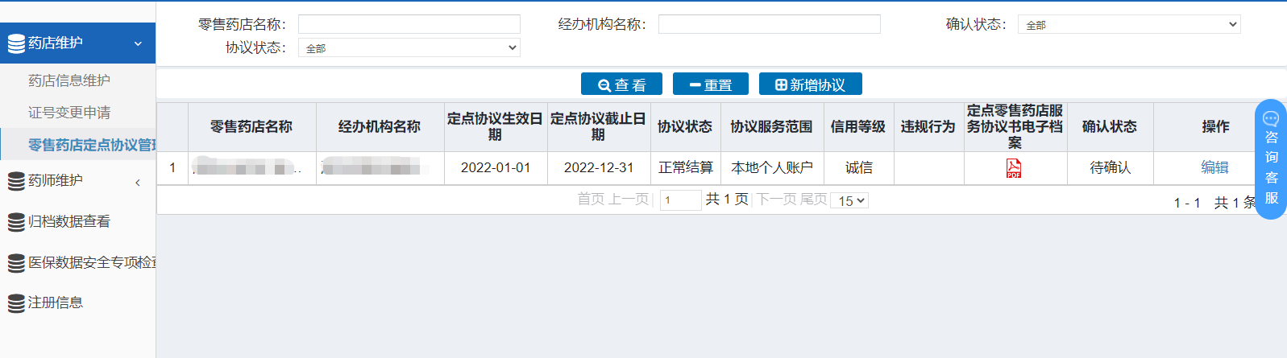
图1-1
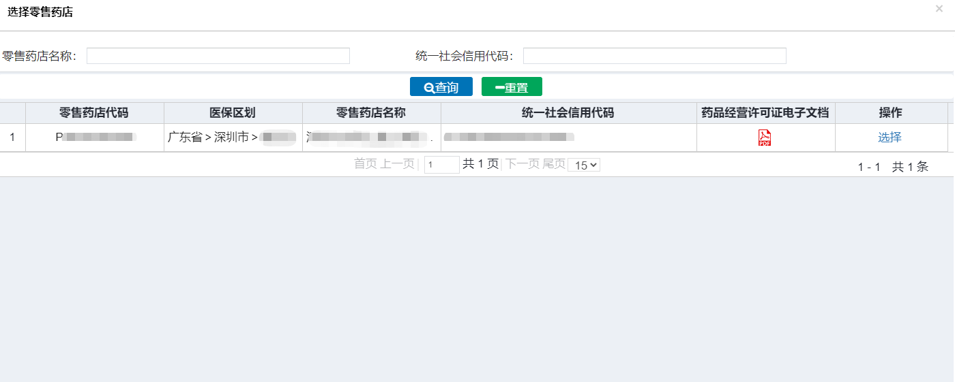
图1-2
第二步：填写协议信息（如图1-3）
经办机构：深圳市医疗保障局xx分局（按辖区填写分局）。
定点协议生效日期：首次签订协议之日。
定点协议截止日期：签订协议当年12月31日。
协议状态：正常结算。
协议服务范围：本地个人账户、本地其他。（异地个人账户、异地其他按实际情况勾选）。
信用等级：非必填。
违规行为：非必填。
定点零售药店服务协议书电子档案：上传已签订协议书的扫描件或线上签约的电子协议书PDF文件。
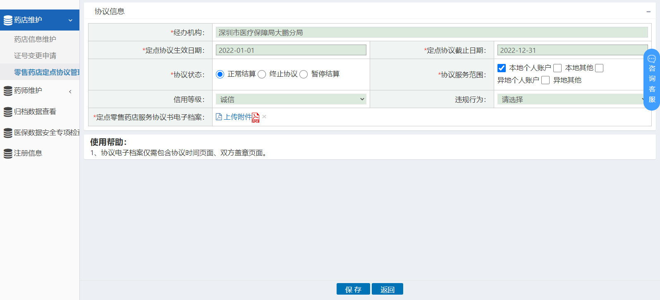
图1-3
线上签约协议书下载方法：
所属机构登录协同平台，点击协同平台管理-协同平台-定点机构线上签约查询，录入查询条件：协议类别-主协议，办理状态-市中心签署完成，年度-选择签订协议当年，点击【下载】（如图1-4）。
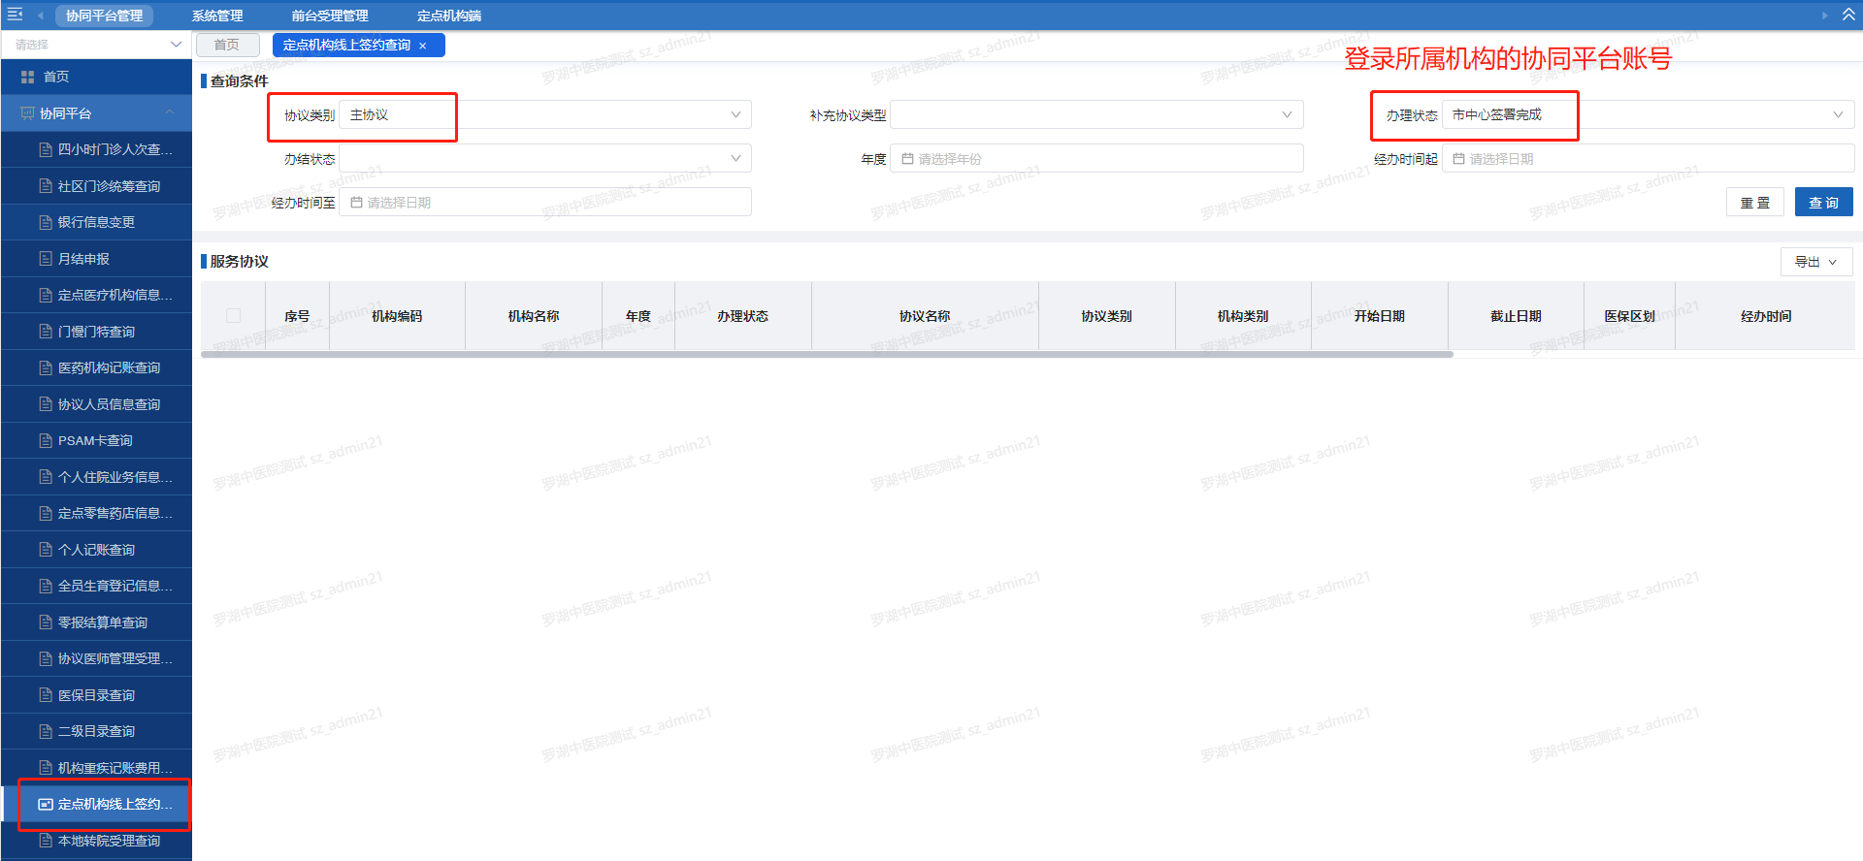
图1-4
第三步：点击【保存】，待所属分局审核，请关注审核进度。

附件7-2
协同平台医药机构管理员用户管理指引

一、创建用户
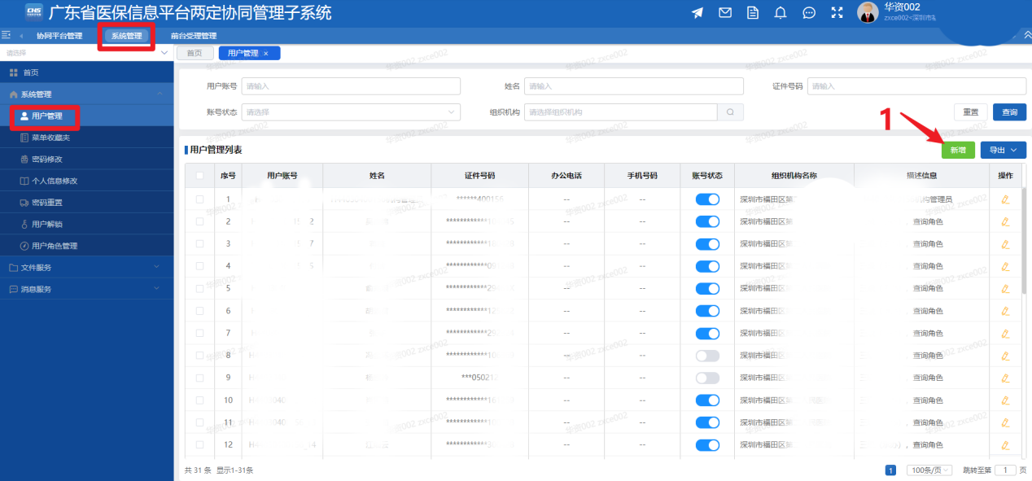
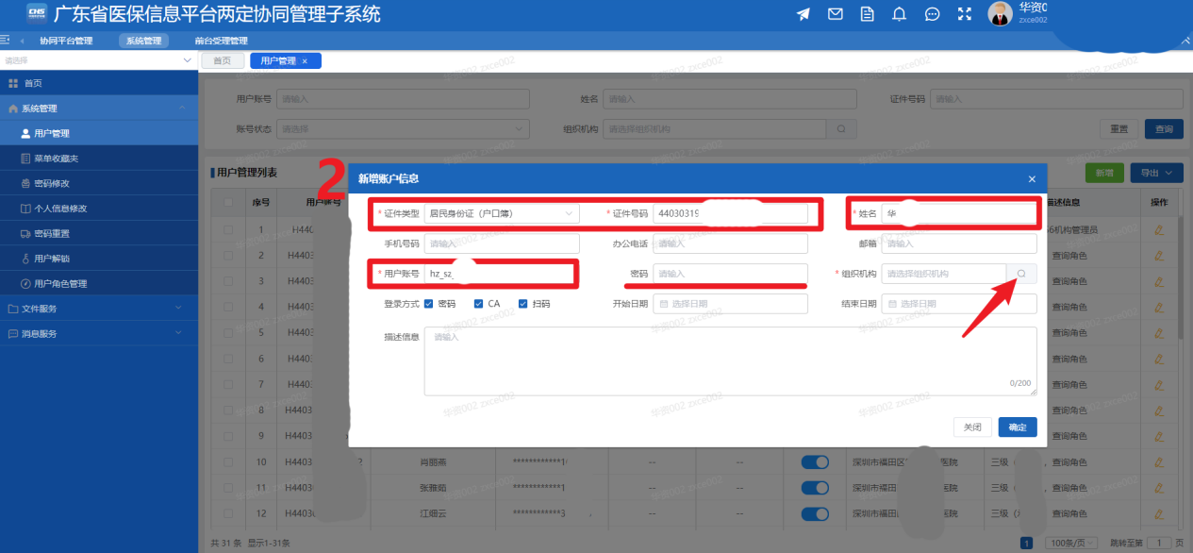
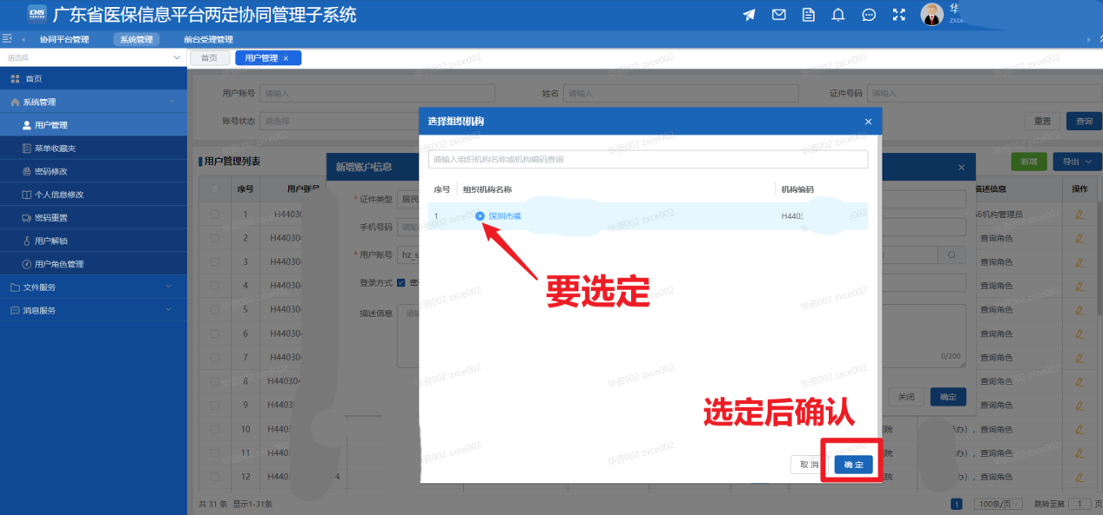
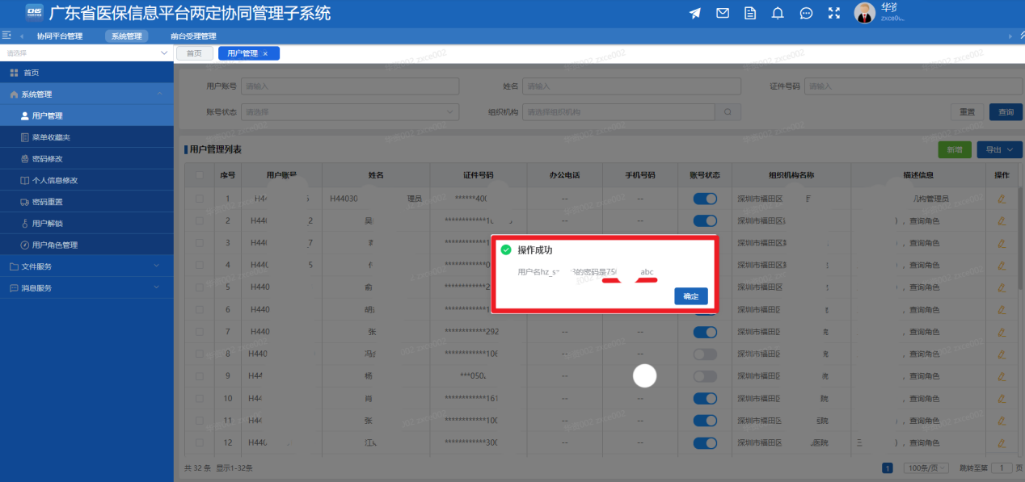
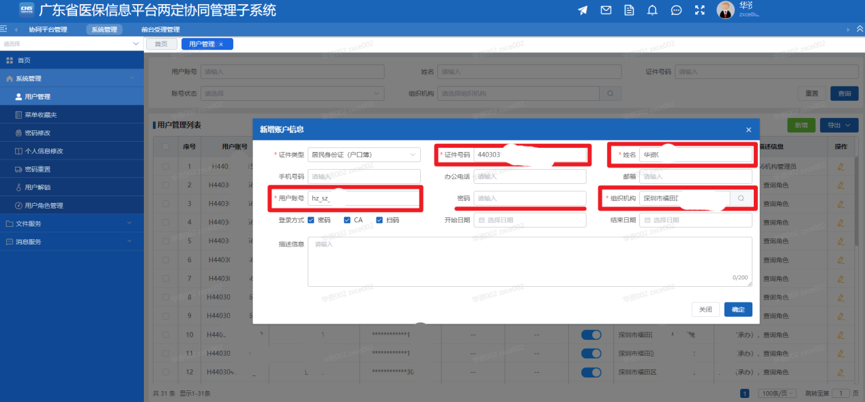

红框内信息全部填写完成后，点击“确认”，弹出成功提示窗，会有账号密码展示。记住初始密码后，确认关闭即可。
二、用户角色分配
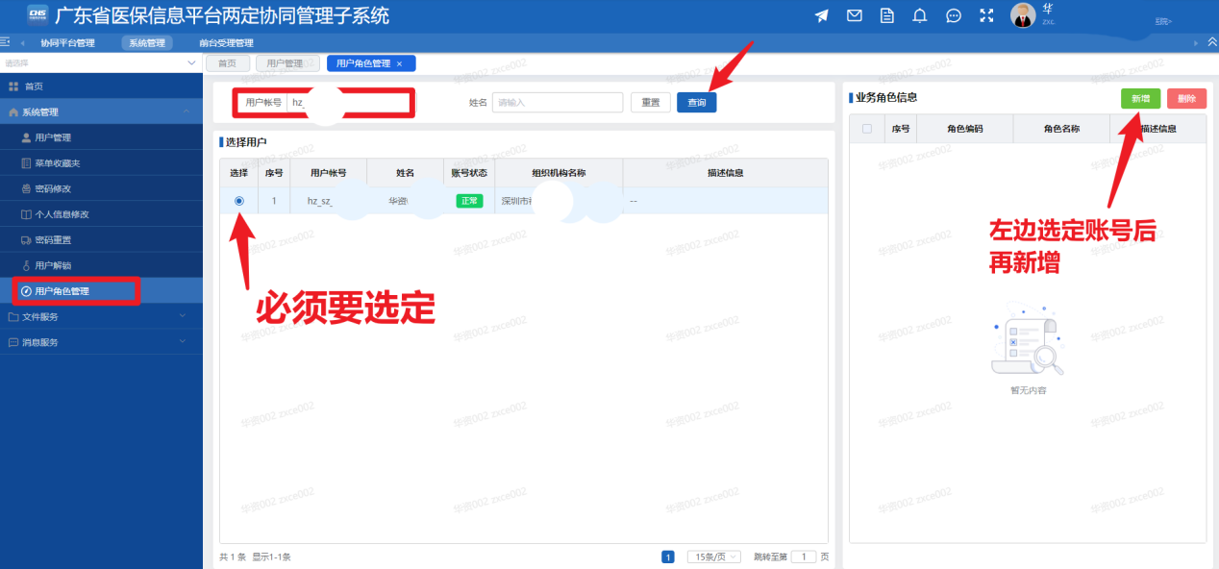

可以根据账号或者姓名（创建账号时填写的姓名）查询用户信息。
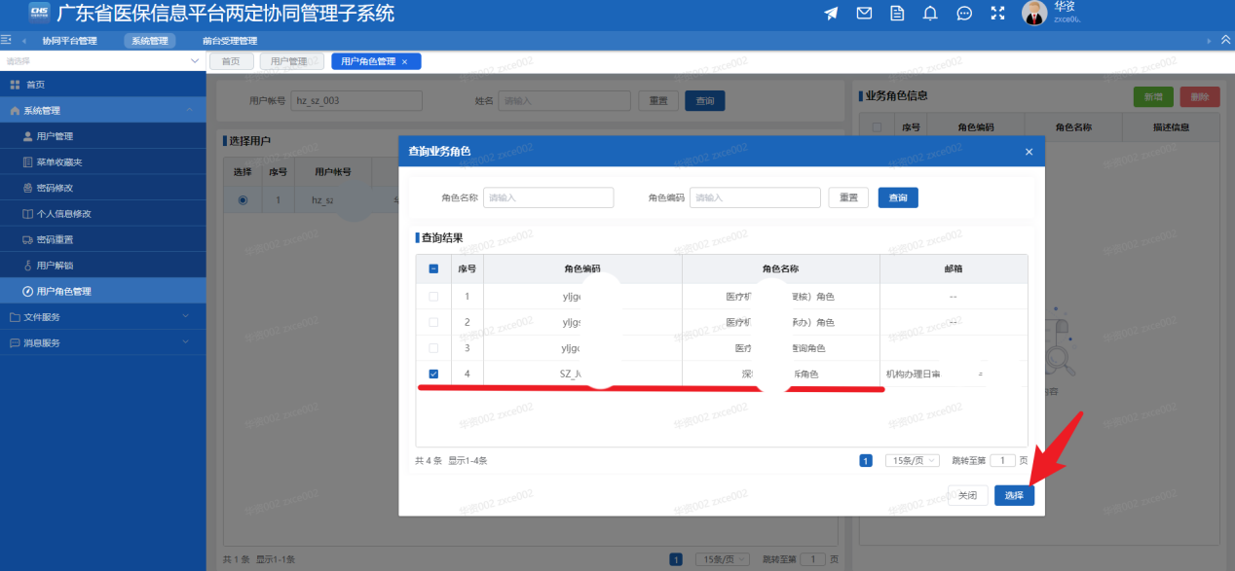

勾选对应的角色后，点击“选择”。
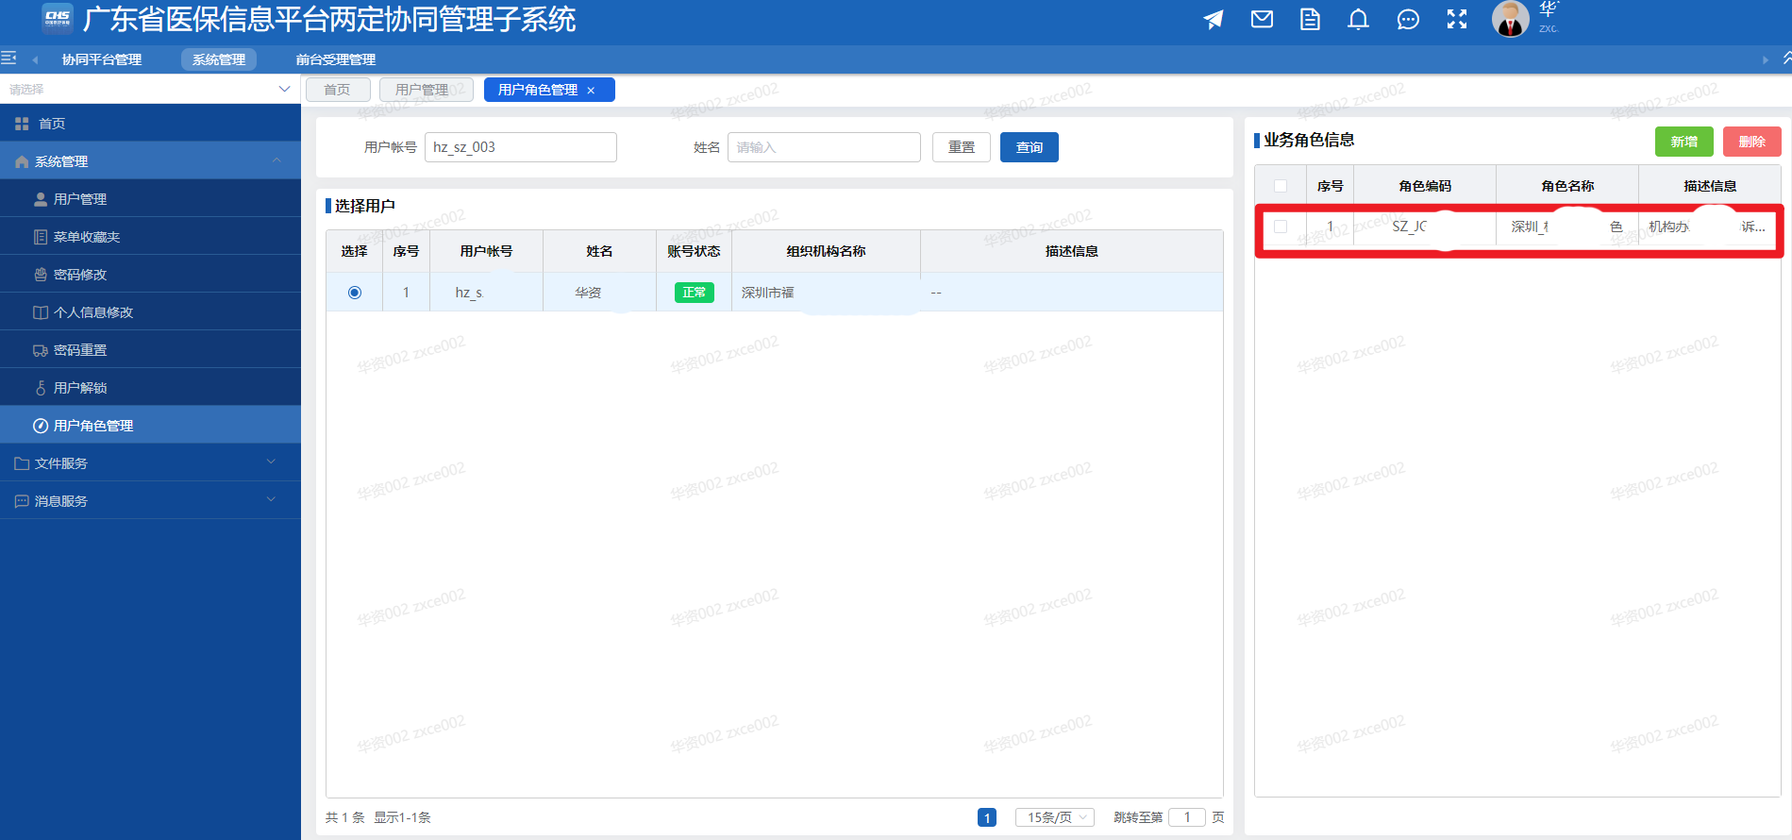

可以看到新建的账号，已经有了角色配置。
到此，新增用户账号创建完毕，新增用户登录系统后，要及时更改密码。
三、重置密码
当用户忘记密码时，可以通过管理员重置账号密码，仅限本机构的账号。
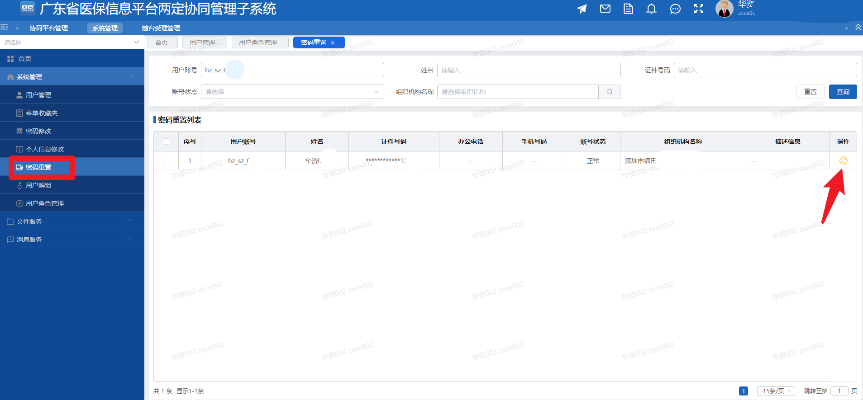

通过某一个信息查询账号，在“操作”的位置，点击重置密码，会有提示框展示新密码。
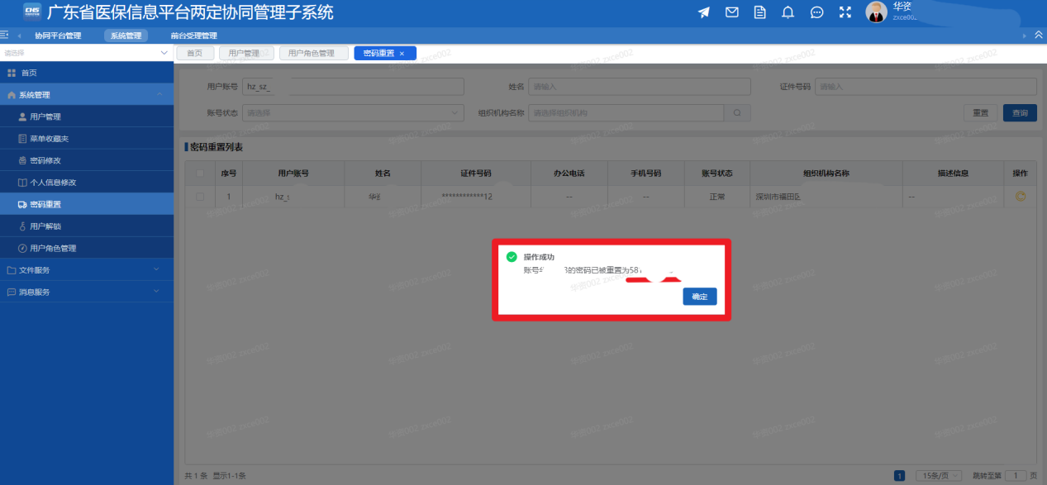

到此，重置密码完成。
四、用户解锁
当账号密码输入错误超过5次后，账号将会被锁定，锁定时间为10分钟，紧急情况可通过机构管理员进行用户解锁。通过账号查询信息后，点击“操作”位置进行解锁。
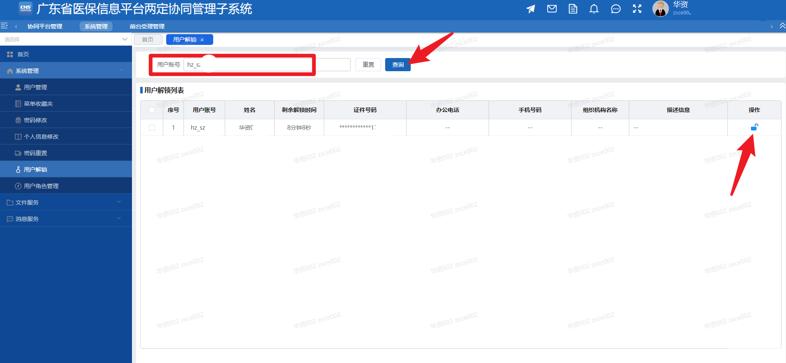

五、用户账号关闭
人员变动时，机构管理员及时关闭账号。通过“用户管理”中的“账号状态”控制账号是否关闭。账号关闭后，不可再用此账号登录系统。
